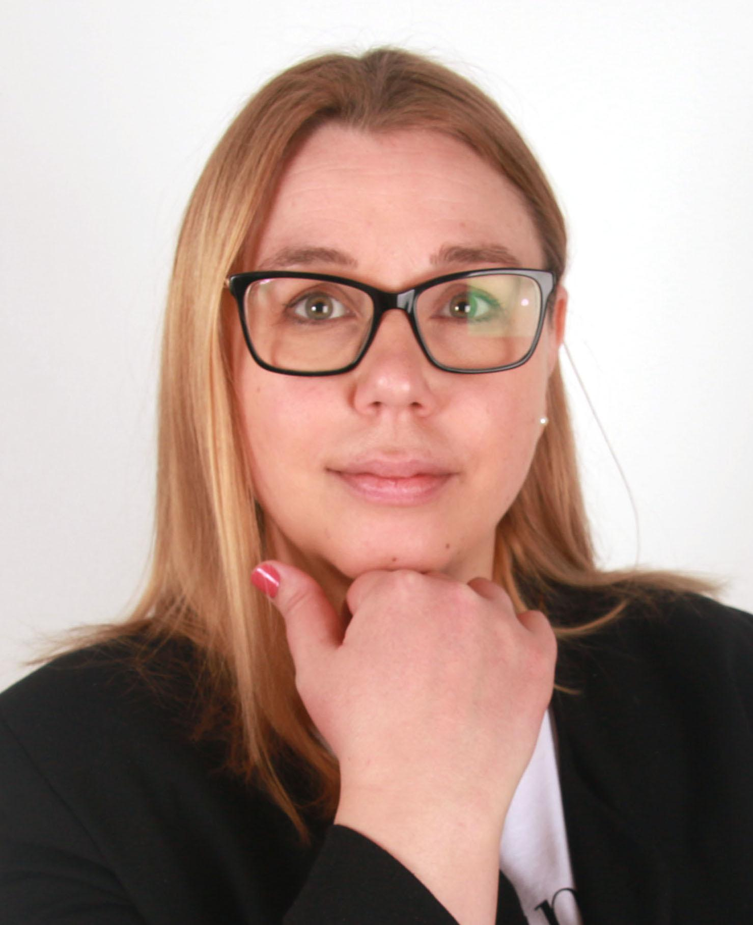

CV

Annelie Johansson Rova

Adress: Norrgatan 17A, 703 56 Örebro

e-post: annelie.j.rova@gmail.com Mobil: 070-248 91 39

UTBILDNINGAR, DIPLOM

| 10.2022-11.2022 | Karriärvägledning, Arbetslivsresurs Ar AB, Örebro  *Vägledning i valet av utbildning, samt genomgång av AF's regler och möjligheter..* |
| --- | --- |
| 02.2022-08.2022 | Frontend utveckling, Lexicon, Distans  *Arbetsmarknadsutbildning i Frontend utveckling som tyvärr avbröts i förtid då utbildningen lades ner.* |
| 06.2020-01.2021 | Personlig utveckling, Arcus, Distans/Örebro |
| 08.2005-05.2006 | Yrkesförberedande Utbildning, Lernia, Örebro  *Avbrott för praktik 10.2005-02.2006* |
| 05.2004-09.2004 | Eklunds i Örebro AB, Örebro |
| HT 2003 | Fotokurs, ABF, Örebro |
| 03.2002-06.2002 | e.e. Företagsresurs AB, Örebro  *Analys, målarbete, planering, marknadsföring* |
| HT1999 | Kvinnovetenskap A, Örebro Universitet, Örebro  *Idag kallad Genusvetenskap* |
| 1996-1997 | Data 1, Axevalla Folkhögskola, Axvall |
| 06.1996 | Cambridge Certificate of Proficiency in English, Lund  *Idag mer känt som CPE eller C2 Proficiency, “proves you can communicate with the fluency and sophistication of a highly competent English speaker"* |
| 1995-1996 | Nordeuropalinjen, Institute of European Studies, Malmö  *Engelska, historia, kultur, litteratur och grundkurs i Tyska* |
| 1992-1995 | Samhällsvetenskaplig linje, Hermelinsskolan, Luleå |

ARBETSLIVSERFARENHET

| 04.2016-09.2016 | Samhall, Örebro  *Administration, chefsassistent, planeringsgruppen, schemaläggning, frånvarohantering etc* |
| --- | --- |
| 10.2012-01.2015 | Inspiratörerna, Örebro |
| 02.2011-05.2012 | Motionsform AB, Örebro  *Reception, marknadsföring, webb* |
| 05.2000-02.2010 | Olika Arbetsgivare inom sälj, Örebro  *Innesäljare, Telefonförsäljning* |
| 10.2008-03.2009 | BC Hotels International AB, Örebro  *Administration, marknadsföring, webb* |
| 10.2002 | Business Connections, Örebro  *Webbdesigner, Design av logga och medlemskort, viss sälj* |
| 09.1998-08.1999 | Jugendzentrum Stadshütte, Lengerich, Tyskland  *Filmarbete för StadtTV en lokal nyhetsstation och ungdomsverksamhet i form av filmprojekt.* |
| 1997-1998 | CyberCentre, Strasbourg, Frankrike  *Datalärare, webbansvarig, webbdesign uppdrag för andra ”kommundrivna” verksamheter och event.* |
| 08.1997-09.1997 | Luleå Mäss och Kongress, Luleå  *Webbdesigner* |
| 06.1996-08-1996 | MusicBase, Dublin, Irland  *Receptionist och dataregistrerare* |

PRAKTIK, IDEELLT ARBETE

| 11.2003-06.2006 | Olika uppdragsgivare inom marknadsföring, Örebro  *Utföra Original, loggor, visitkort, webbutveckling, assistera projektledare och AD, foto m.m.* |
| --- | --- |
| 10.2005-02.2006 | Bytannons Sverige, Örebro  *Praktik. Uppbyggnad av register för annonssajter m.m.* |
| 09.2004-10.2004 | IT-Media, Kommunförbundet Örebro Län, Örebro  *Översättare av text från engelska till svenska. Kontraktsskrivning och budget beräkning för EU-projekt. Bearbetning av webbsidor.* |

SPRÅKKUNSKAPER

| Svenska. Engelska | Flytande i tal och skrift |
| --- | --- |
| Tyska | Konversation och läsförståelse |
| Franska, Spanska | Lätt konversation och läsförståelse |

Annelie Johansson Rova [annelie.j.rova@gmail.com](mailto:annelie.j.rova@gmail.com) 070-248 91 39